106學年度「急救教育」－國小「我是CPR小尖兵 」活動成果
時間:1070514 地點:穿堂 講師:消防隊陳先生
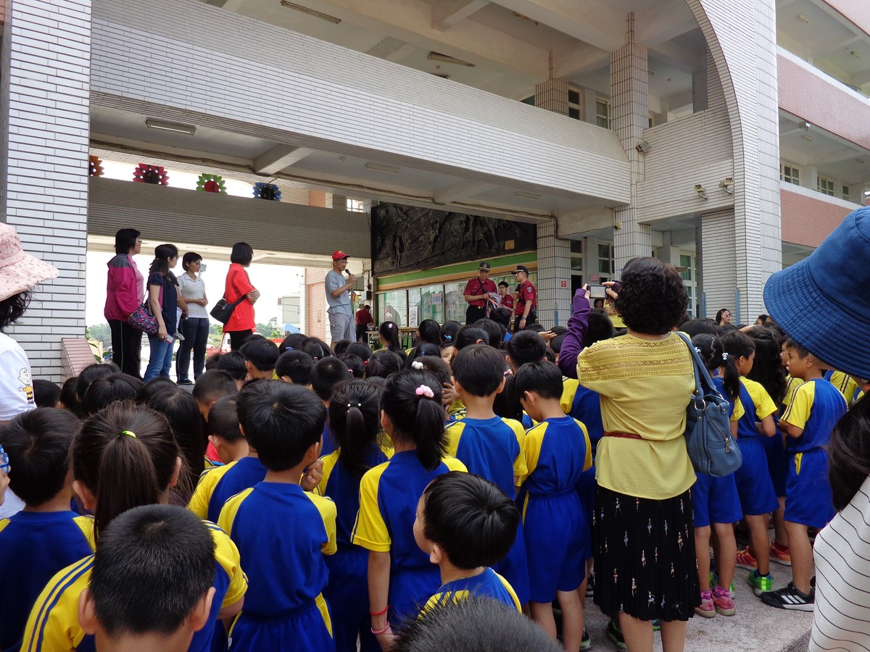
由柯主任致詞並做急救教育流程宣導---介紹講師人員
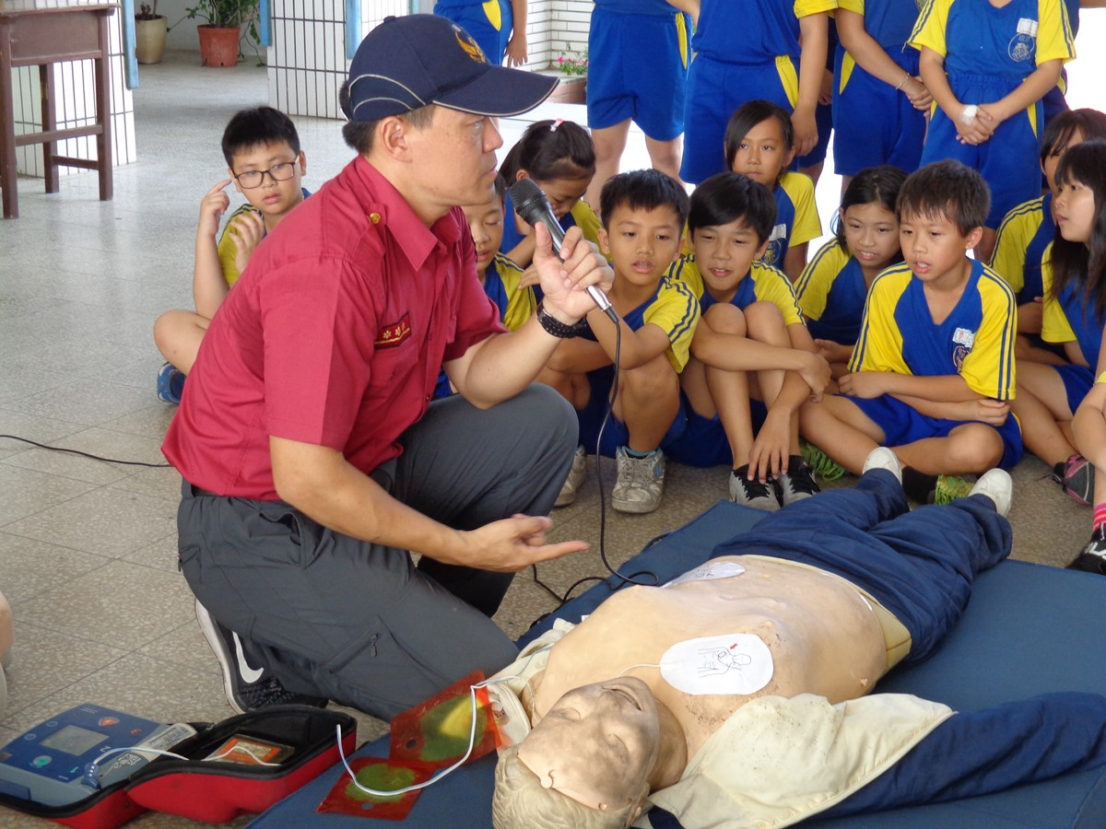
消防陳先生-----說明整個CPR及AED過程及注意事項

106學年度「急救教育」－國小「我是CPR小尖兵 」活動成果
時間:1070514 地點:穿堂 講師:消防隊陳先生
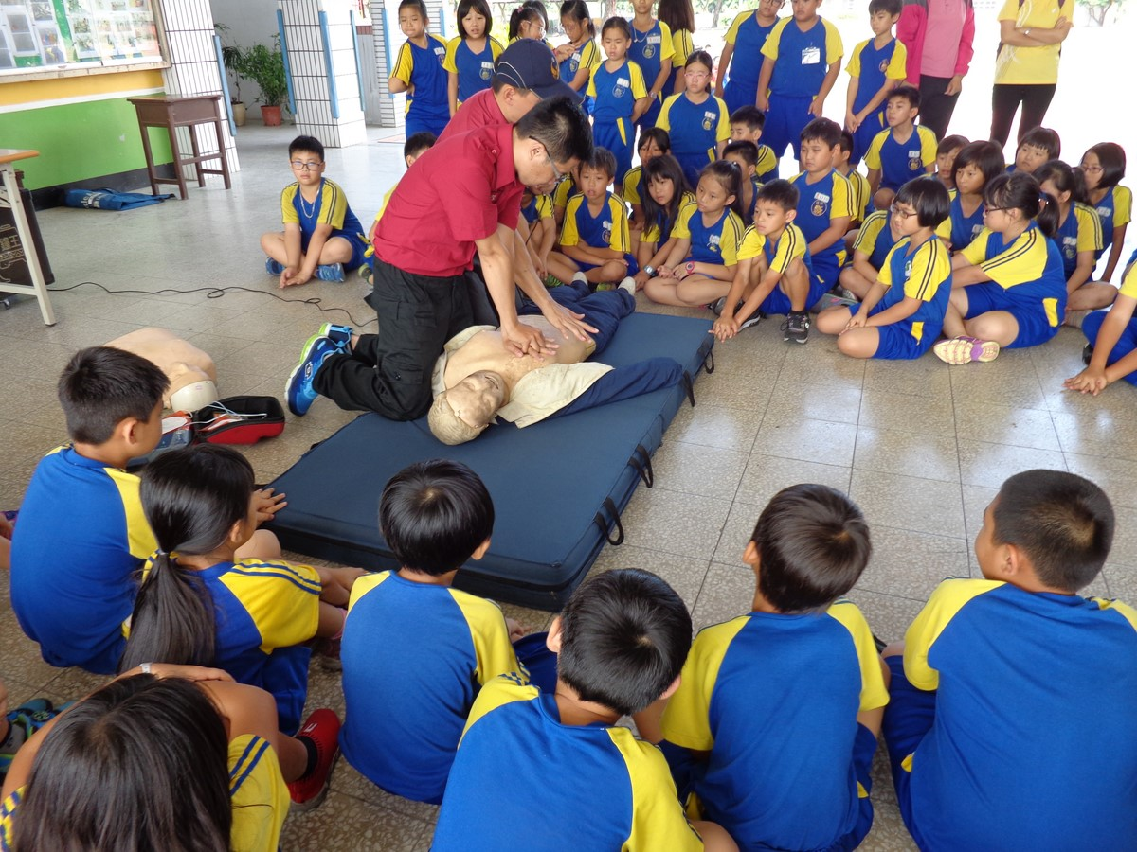
示教正確CPR操作----小朋友們要認真學習喔！
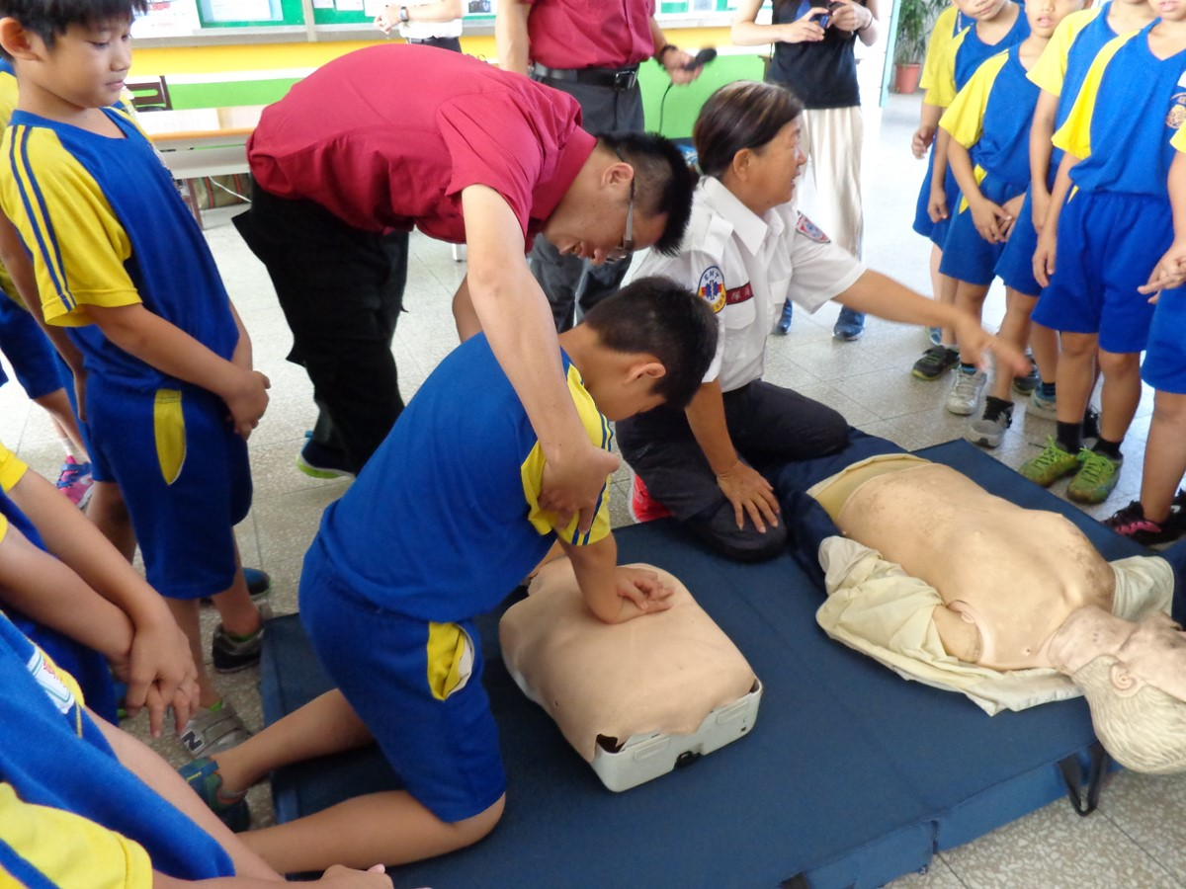
大家認真學習，一一的實際操作CPR流程---回示教

